
Рекомендации населению Управления Роспотребнадзора по Томской области

о профилактике гриппа

Что такое грипп и какова его опасность?

Грипп — это инфекционное заболевание, заболеть которым может любой человек. Возбудителем гриппа является вирус, который от инфицированных людей попадает в носоглотку окружающих.

Большинство людей болеют гриппом всего лишь несколько дней, но некоторые заболевают серьёзнее, возможно тяжёлое течение болезни, вплоть до смертельных исходов.

При гриппе обостряются имеющиеся хронические заболевания, кроме этого, грипп имеет обширный список возможных осложнений:

Лёгочные осложнения (пневмония, бронхит). Именно пневмония является причиной большинства смертельных исходов от гриппа.

Осложнения со стороны верхних дыхательных путей и ЛОР-органов (отит, синусит, ринит, трахеит).

Осложнения со стороны сердечно-сосудистой системы (миокардит, перикардит).

Осложнения со стороны нервной системы (менингит, менингоэнцефалит, энцефалит, невралгии, полирадикулоневриты).

Чтобы избежать возможных осложнений, важно своевременно проводить профилактику гриппа и правильно лечить само заболевание.

Обычно грипп начинается внезапно. Возбудители гриппа, вирусы типов А и В, отличаются агрессивностью и исключительно высокой скоростью размножения, поэтому за считанные часы после заражения вирус приводит к глубоким поражениям слизистой оболочки дыхательных путей, открывая возможности для проникновения в неё бактерий.

Среди симптомов гриппа — жар, температура 37,5–39 °С, головная боль, боль в мышцах, суставах, озноб, усталость, кашель, насморк или заложенный нос, боль и першение в горле.

Грипп можно перепутать с другими заболеваниями, поэтому чёткий диагноз должен поставить врач, он же назначает тактику лечения.


Что делать при заболевании гриппом?

Самому пациенту при первых симптомах нужно остаться дома, чтобы не только не заразить окружающих, но и вовремя заняться лечением, для чего необходимо немедленно обратиться к врачу. Для предупреждения дальнейшего распространения инфекции заболевшего нужно изолировать от здоровых лиц, желательно выделить отдельную комнату.

Важно!

Родители! Ни в коем случае не отправляйте заболевших детей в детский сад, школу, на культурно-массовые мероприятия. При гриппе крайне важно соблюдать постельный режим, так как при заболевании увеличивается нагрузка на сердечно-сосудистую, иммунную и другие системы организма.

Самолечение при гриппе недопустимо, и именно врач должен поставить диагноз и назначить необходимое лечение, соответствующее состоянию и возрасту пациента.

Для правильного лечения необходимо строго выполнять все рекомендации лечащего врача и своевременно принимать лекарства. Кроме этого, рекомендуется обильное питьё — это может быть горячий чай, клюквенный или брусничный морс, щелочные минеральные воды. Пить нужно чаще и как можно больше.

Важно!

При температуре 38 — 39°С вызовите участкового врача на дом либо бригаду «скорой помощи».

При кашле и чихании больной должен прикрывать рот и нос платком или салфеткой.

Помещение, где находится больной, необходимо регулярно проветривать и как можно чаще проводить там влажную уборку, желательно с применением дезинфицирующих средств, действующих на вирусы.

Общение с заболевшим гриппом следует ограничить, а при уходе за ним использовать медицинскую маску или марлевую повязку.
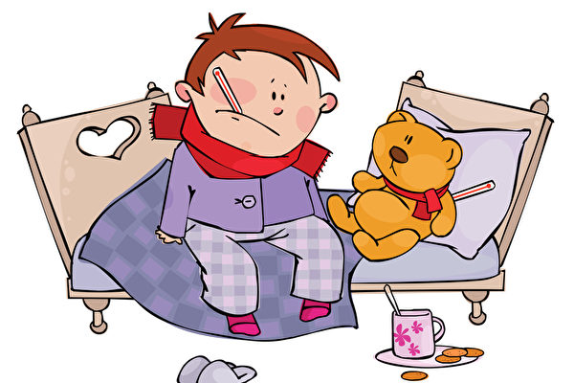
Как защитить себя от гриппа
Согласно позиции Всемирной организации здравоохранения, наиболее эффективным средством против гриппа является вакцинация, ведь именно вакцина обеспечивает защиту от тех видов вируса гриппа, которые являются наиболее актуальными в данном эпидемиологическом сезоне и входят в её состав.

Введение в организм вакцины не может вызвать заболевание, но путём выработки защитных антител стимулирует иммунную систему для борьбы с инфекцией. Эффективность вакцины от гриппа несравнимо выше всех неспецифических медицинских препаратов, которые можно принимать в течение зимних месяцев, например иммуномодуляторов, витаминов, гомеопатических средств, средств «народной медицины» и так далее.
Правила ношения маски:
- маска должна тщательно закрепляться, плотно закрывать рот и нос, не оставляя зазоров;
- старайтесь не касаться закрепленной маски. Если вы коснулись маски, например чтобы снять ее или промыть, тщательно вымойте руки с мылом или спиртовым средством;
- влажную или отсыревшую маску следует сменить на новую, сухую;
- не используйте вторично одноразовую маску;
- использованную одноразовую маску следует немедленно выбрасывать в отходы.

Иногда вместо маски нередко приходится использовать подручные средства (куски ткани, шарфы, платки, бумажные маски, закрывающие рот и нос). Если используются подобные подручные средства, то ими следует пользоваться только единожды, или, в случае тканевой маски, ее следует тщательно стирать после каждого применения (обычным домашним моющим средством при нормальной температуре). Закончив уход за больным, маску следует немедленно снять. После снятия маски необходимо незамедлительно вымыть руки.

Рекомендации по обращению за медицинской помощью:
- Следует остаться дома и немедленно обратиться к врачу.
- Самолечение при гриппе недопустимо. Именно врач должен поставить диагноз и назначить необходимое лечение, соответствующее Вашему состоянию и возрасту. Необходимо строго выполнять все рекомендации лечащего врача: своевременно принимать лекарства и соблюдать постельный режим во время болезни, так как при заболевании увеличивается нагрузка на сердечно-сосудистую, иммунную и другие системы организма. Рекомендуется обильное питье - горячий чай, клюквенный или брусничный морс, щелочные минеральные воды.
- Для предупреждения распространения инфекции, больного следует изолировать от здоровых лиц (желательно выделить отдельную комнату). Помещение, где находится больной, необходимо регулярно проветривать, предметы обихода, а также полы протирать дезинфицирующими средствами.
- Общение с больным, по возможности, следует ограничить. При уходе за больным гриппом следует использовать медицинскую маску (марлевую повязку).

Рекомендации как уберечь детей в эпидсезон?

Основной мерой специфической профилактики гриппа является вакцинация.
В период эпидемического подъема заболеваемости, кроме вакцинации, так же рекомендуется принимать меры неспецифической профилактики:
- Избегать контактов с лицами, имеющими признаки заболевания;
- Сократить время пребывания в местах массового скопления людей и в общественном транспорте;
- Носить медицинскую маску (марлевую повязку);
- Регулярно и тщательно мыть руки с мылом или протирать их специальным средством для обработки рук;
- Осуществлять влажную уборку, проветривание и увлажнение воздуха в помещении;
- Вести здоровый образ жизни (полноценный сон, сбалансированное питание, физическая активность).
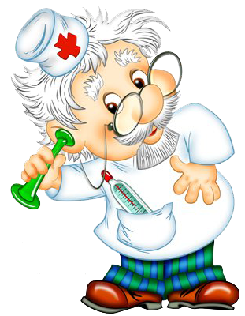
- В целях повышения устойчивости организма к респираторным вирусам, в том числе, к вирусам гриппа, как мера неспецифической профилактики, используются (по рекомендации врача) различные препараты и средства, повышающие иммунитет.

